NATIONALE SCHEIKUNDEOLYMPIADE 2018

OPGAVEN VOORRONDE 1

af te nemen in de periode van
15 tot en met 27 januari 2018

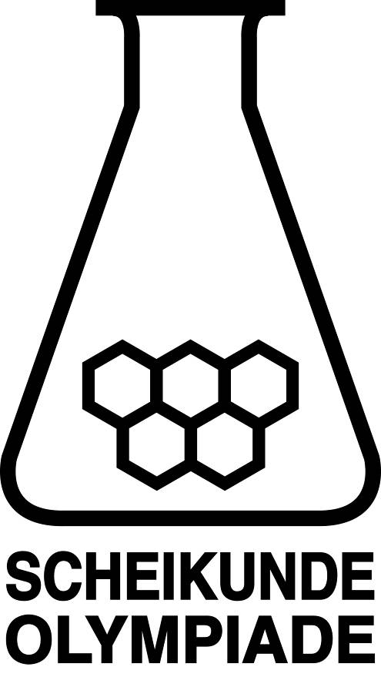

- Deze voorronde bestaat uit 20 meerkeuzevragen verdeeld over 8 onderwerpen en 2 opgaven met in totaal 11 open vragen alsmede een antwoordblad voor de meerkeuzevragen.
- Gebruik voor de beantwoording van de meerkeuzevragen het antwoordblad.
- Gebruik voor de beantwoording van elke opgave met open vragen een apart antwoordvel, voorzien van naam.
- De maximumscore voor dit werk bedraagt 76 punten.
- De voorronde duurt 2 klokuren.
- Benodigde hulpmiddelen: (grafisch) rekenapparaat en BINAS 6e druk of ScienceData 1e druk.
- Bij elke vraag is het aantal punten vermeld dat een juist antwoord op die vraag oplevert.

- Meerkeuzevragen (totaal 40 punten)
Schrijf bij elke vraag je antwoord (letter) op het antwoordblad. Dit antwoordblad vind je aan het eind van dit opgavenboekje.
Normering: 2 punten per juist antwoord.
 |  | Koolstofchemie
1 |  | Hoeveel dichloorsubstitutieproducten (C₃H₆Cl₂) kunnen ontstaan bij de substitutiereactie van propaan met chloor? Houd rekening met eventuele stereo-isomerie.
 | A | 3
 | B | 4
 | C | 5
 | D | 6
2 |  | Uit de in de natuur voorkomende aminozuren Gly, L‒Ala en L‒Ser kunnen tripeptiden worden gevormd waarin elk van deze drie aminozuren één keer voorkomt.  Hoeveel van de bedoelde tripeptiden kunnen worden gevormd?
 | A | 3
 | B | 6
 | C | 9
 | D | 12
 | E | 24
 | F | 27
 | G | 36
3 |  | Hoeveel mol waterstof (H₂) is nodig om 1 mol propeennitril (CH₂CHCN) volledig om te zetten tot een verzadigd amine?
 | A | 1
 | B | 2
 | C | 3
 | D | 4
 | E | 5
 | F | 6

 |  |  | Thermochemie, evenwichten
4 |  |  | Methaan kan met lachgas reageren volgens:  CH₄(g) + 4 N₂O(g) → 4 N₂(g) + CO₂(g) + 2 H₂O(g)  Hoe groot is de enthalpieverandering (reactiewarmte), Δ_{r}H (in J per mol CH₄), van deze reactie?  Gebruik gegevens uit Binas-tabel 57 of ScienceData-tabel 9.2.
 | A |  | ‒ 4,8·10⁵ J mol⁻¹
 | B |  | ‒ 6,3·10⁵ J mol⁻¹
 | C |  | ‒ 11,3·10⁵ J mol⁻¹
 | D |  | ‒ 49,11·10⁵ J mol⁻¹
5 |  |  | Beschouw het volgende evenwicht:  2 CH₃OH(g) CH₃OCH₃(g) + H₂O(g)  De reactie naar rechts is endotherm.  In welke richting verschuift dit evenwicht bij verhoging van de temperatuur (T) en in welke richting bij verhoging van de druk (p)?
 |  |  | bij verhoging van T |  | bij verhoging van p
 | A |  | evenwicht verschuift naar links |  | evenwicht verschuift naar links
 | B |  | evenwicht verschuift naar links |  | evenwicht verschuift naar rechts
 | C |  | evenwicht verschuift naar links |  | evenwicht verschuift niet
 | D |  | evenwicht verschuift naar rechts |  | evenwicht verschuift naar links
 | E |  | evenwicht verschuift naar rechts |  | evenwicht verschuift naar rechts
 | F |  | evenwicht verschuift naar rechts |  | evenwicht verschuift niet
 |  |  | Structuren en formules
6 |  |  | De atomen in een molecuul SO₂ en in een molecuul HCN liggen in één vlak.  Welke structuren hebben deze moleculen?
 |  |  | SO₂ | HCN
 | A |  | gebogen | gebogen
 | B |  | gebogen | lineair
 | C |  | lineair | gebogen
 | D |  | lineair | lineair
7 |  | Welke bindingstypen komen voor in vast zinkfosfaat, Zn₃(PO₄)₂?
 | A | atoombinding en ionbinding
 | B | atoombinding en metaalbinding
 | C | atoombinding en vanderwaalsbinding (molecuulbinding)
 | D | metaalbinding en ionbinding
 | E | metaalbinding en vanderwaalsbinding (molecuulbinding)
 | F | vanderwaalsbinding (molecuulbinding) en ionbinding

 |  | pH / zuur-base
8 |  | Men maakt vier oplossingen door samenvoeging van:  I 0,5 L 0,40 molair Na₂HPO₄ oplossing + 0,5 L 0,40 molair HCl oplossing  II 0,5 L 0,40 molair Na₂HPO₄ oplossing + 0,5 L 0,20 molair HCl oplossing  III 0,5 L 0,40 molair Na₂HPO₄ oplossing + 0,5 L 0,40 molair NaOH oplossing  IV 0,5 L 0,40 molair Na₂HPO₄ oplossing + 0,5 L 0,20 molair NaOH oplossing  Bij welke oplossingen ontstaat een bufferoplossing?
 | A | bij geen van de vier oplossingen
 | B | bij I en II
 | C | bij I en III
 | D | bij II en IV
 | E | bij III en IV
 | F | bij alle vier oplossingen
9 |  | De pH van een NaCN oplossing is 9,40 (298 K).  Wat is de molariteit van deze oplossing?
 | A | 1,4·10⁻⁵ mol L⁻¹
 | B | 2,5·10⁻⁵ mol L⁻¹
 | C | 3,9·10⁻⁵ mol L⁻¹
 | D | 6,5·10⁻⁵ mol L⁻¹
10 |  | De evenwichtsconstante (= oplosbaarheidsproduct, K_{s}) voor het evenwicht  Mg(OH)₂ (s) Mg²⁺ (aq) + 2 OH⁻ (aq) bedraagt 5,6·10⁻¹² (bij 298 K).  Wat is de pH (bij 298 K) van een verzadigde magnesiumhydroxide-oplossing?
 | A | 10,05
 | B | 10,25
 | C | 10,35
 | D | 10,55
 |  |  | Redox en elektrochemie
11 |  |  | Gegeven het redoxkoppel NO₃⁻ → N₂  Hoeveel elektronen (e⁻) komen voor in de halfreactie van dit redoxkoppel en aan welke kant van de pijl staan ze?
 | A |  | 2 e⁻ links van de pijl
 | B |  | 5 e⁻ links van de pijl
 | C |  | 10 e⁻ links van de pijl
 | D |  | 2 e⁻ rechts van de pijl
 | E |  | 5 e⁻ rechts van de pijl
 | F |  | 10 e⁻ rechts van de pijl

12 |  |  |  |  | 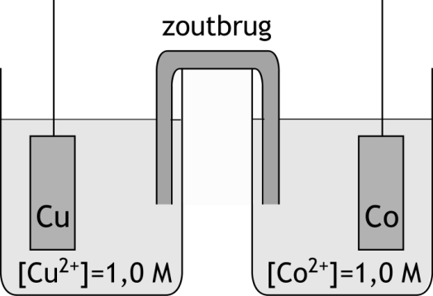  Welke halfreacties treden op, en bij welke elektrode, bij stroomlevering door de onderstaande elektrochemische cel?
 |  |  |  |  | bij de positieve elektrode | bij de negatieve elektrode
 |  | A |  |  | Cu → Cu²⁺ + 2 e⁻ | Co²⁺ + 2 e⁻ → Co
 |  | B |  |  | Cu²⁺ + 2 e⁻ → Cu | Co → Co²⁺ + 2 e⁻
 |  | C |  |  | Co²⁺ + 2 e⁻ → Co | Cu → Cu²⁺ + 2 e⁻
 |  | D |  |  | Co → Co²⁺ + 2 e⁻ | Cu²⁺ + 2 e⁻ → Cu
13 |  |  |  | Vier oplossingen van respectievelijk AgNO₃, CdSO₄, CuSO₄ en NiSO₄ worden even lang en met dezelfde stroomsterkte geëlektrolyseerd.  Bij alle vier elektrolyses wordt een metaal gevormd aan de negatieve elektrode.  Van welk metaal wordt de grootste massa gevormd? Neem aan dat na afloop van de elektrolyse alle oplossingen nog metaalionen bevatten.
 |  | A |  | Ag
 |  | B |  | Cd
 |  | C |  | Cu
 |  | D |  | Ni
 |  |  | Reactiesnelheid
14 |  |  | De reactie O₃(g) + 2 NO₂(g) → O₂(g) + N₂O₅(g) verloopt volgens het volgende reactiemechanisme:  O₃ + NO₂ → NO₃ + O₂ (langzaam)  NO₃ + NO₂ → N₂O₅ (snel)  Wat is de vergelijking van de reactiesnelheid voor de reactie?
 | A |  | s = k[O₃]
 | B |  | s = k[NO₂]²
 | C |  | s = k[NO₂]²[O₃]
 | D |  | s = k[NO₂][O₃]

 |  | Analyse
15 |  | Een oplossing van bariumhydroxide wordt met een constante snelheid getitreerd met een zwavelzuuroplossing. Om het equivalentiepunt te bepalen, wordt het verloop van de geleidbaarheid, G, van de oplossing gevolgd.  In welk van onderstaande diagrammen is dat verloop juist weergegeven?  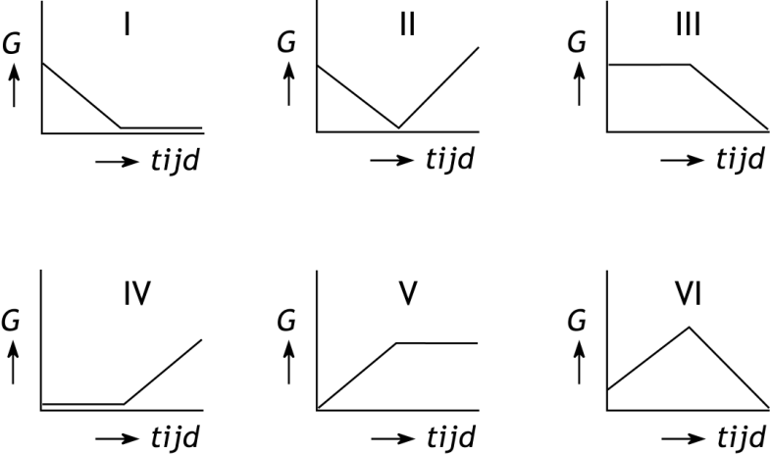
 | A | I
 | B | II
 | C | III
 | D | IV
 | E | V
 | F | VI
16 |  | In een oplossing van natriumcarbonaat zit misschien ook wat opgelost natriumsulfaat.  Agnes denkt dat zij de verontreiniging kan aantonen door uitsluitend een oplossing van bariumchloride toe te voegen.  Femke denkt dat zij de verontreiniging kan aantonen door uitsluitend verdund zoutzuur toe te voegen.  Wie heeft gelijk?
 | A | geen van beiden
 | B | alleen Agnes
 | C | alleen Femke
 | D | Allebei
17 |  | Van het element Cl komen in de natuur twee isotopen voor: Cl-35 (76%) en Cl-37 (24%).  Hoeveel molecuul-ionpieken komen voor in het massaspectrum van Cl₂?
 | A | 1
 | B | 2
 | C | 3
 | D | 4

 |  | Rekenen en Groene chemie
18 |  | Bij 298 K en p = 2p₀ heeft 18,0 g van een gasvormige verbinding een volume van 5,00 dm³. Wat is de molaire massa (in g mol⁻¹) van deze verbinding?
 | A | 43,7
 | B | 44,1
 | C | 87,5
 | D | 88,2
 | E | 175
 | F | 176
19 |  | Om de molariteit te bepalen van een zilvernitraatoplossing wordt aan 25,00 mL van deze oplossing een overmaat natriumfosfaatoplossing toegevoegd.  De massa van het ontstane zilverfosfaat bedraagt 0,321 gram.  Wat is de molariteit van de AgNO₃ oplossing?
 | A | 1,02·10⁻³ mol L⁻¹
 | B | 3,07·10⁻³ mol L⁻¹
 | C | 9,20·10⁻³ mol L⁻¹
 | D | 1,02·10⁻² mol L⁻¹
 | E | 3,07·10⁻² mol L⁻¹
 | F | 9,20·10⁻² mol L⁻¹
20 |  | De productie van ijzer uit ijzererts kan worden weergegeven met de volgende reactievergelijking:  2 Fe₂O₃ (s) + 3 C (s) → 4 Fe (s) + 3 CO₂ (g)  Wat is de atoomeconomie van deze reactie (als een geheel percentage)?
 | A | 31%
 | B | 40%
 | C | 63%
 | D | 70%

Open opgaven (totaal 36 punten)
- Hydroxyzuren en lactonen (12 punten)
Wanneer 2-hydroxypropaanzuur (melkzuur) wordt verwarmd, ontstaat polymelkzuur. Polymelkzuur is een voorbeeld van een polyester.
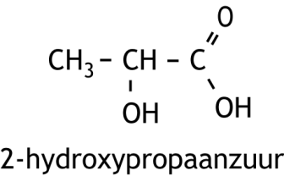

- Geef van polymelkzuur een gedeelte uit het midden van een polymeermolecuul in structuurformule weer. Dit gedeelte dient te zijn ontstaan uit drie moleculen melkzuur. 3
Bij verwarming van 3-hydroxyalkaanzuren worden alkeenzuren gevormd. Bovendien ontstaat water. Een voorbeeld van een 3-hydroxyalkaanzuur is 3-hydroxybutaanzuur:
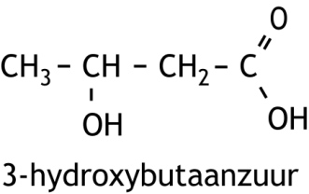

Bij de verwarming van 3-hydroxybutaanzuur ontstaan drie buteenzuren.
- Geef de structuurformules van deze drie buteenzuren. 3
Bij verwarming van een 4-hydroxyalkaanzuur of van een 5-hydroxyalkaanzuur worden geen alkeenzuren gevormd, maar vindt een interne verestering plaats. Hierbij ontstaan zogenoemde lactonen, dit zijn cyclische esters.
Zo kan uit 4-hydroxybutaanzuur een lacton worden gevormd, waarvan de moleculen een vijfring bezitten:
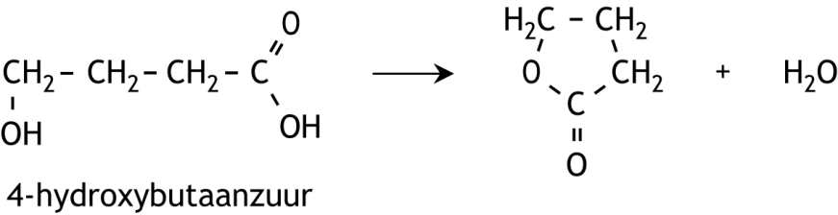

Een lacton kan onder bepaalde omstandigheden ook worden gevormd uit een alkeenzuur. Zo kan het bovengenoemd lacton ook als volgt ontstaan:
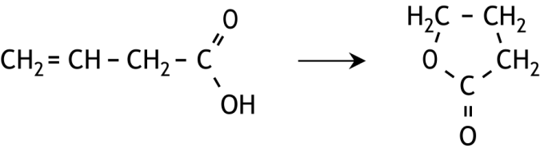

Bij dit soort reacties kunnen geen lactonen worden gevormd waarvan de moleculen een vierring bevatten.
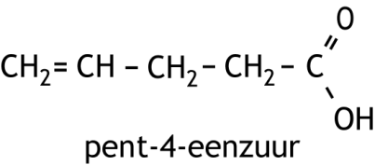
Bij verwarming van pent-4-eenzuur ontstaan drie lactonen, waarvan er twee hetzelfde smeltpunt bezitten.

- Geef de structuurformules van deze drie lactonen en leg uit welke van deze lactonen hetzelfde smeltpunt bezitten. 4
Vitamine C heeft de volgende structuurformule:
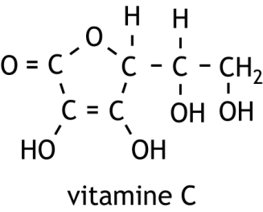

Een molecuul vitamine C is op te vatten als een lacton, dat door ringsluiting is ontstaan uit één molecuul. Daarvoor zijn twee mogelijke moleculen, X en Y, te bedenken.
- Geef de structuurformules van een molecuul X en van een molecuul Y die elk door ringsluiting een molecuul vitamine C kunnen vormen. 2

- Een legering (24 punten)
Een bepaalde legering bestaat hoofdzakelijk uit de metalen koper, lood en zink. Een leerling wil de massapercentages van deze metalen in deze legering bepalen. Daartoe wordt eerst een monster van de legering opgelost in geconcentreerd salpeterzuur. Er treden dan reacties op waarbij Cu²⁺, Zn²⁺ en Pb²⁺ ontstaan. Bovendien ontstaat stikstofdioxide.
- Leid met behulp van de vergelijkingen van de halfreacties de totale reactievergelijking af voor de reactie van koper met geconcentreerd salpeterzuur. 3
De leerling heeft drie bepalingen uitgevoerd.
Het kopergehalte van de legering werd als volgt bepaald.
Bepaling 1:
In de bepaling 1 werd 250 mg van de legering opgelost in geconcentreerd salpeterzuur. Daaraan werd met behulp van een pipet 10 mL 10% KI oplossing in overmaat toegevoegd.
Het Cu²⁺ reageert dan met I⁻ als volgt:
2 Cu²⁺ + 4 I⁻ → 2 CuI + I₂
Vervolgens werd door middel van een titratie met een 0,100 M natriumthiosulfaatoplossing bepaald hoeveel I₂ was ontstaan. De reactie die tijdens deze titratie optreedt, is:
2 S₂O₃²⁻ + I₂ → S₄O₆²⁻ + 2 I⁻
Uit de hoeveelheid natriumthiosulfaatoplossing die voor deze titratie nodig was, werd het massapercentage koper berekend: 56,3 massaprocent Cu.
- Bereken hoeveel mL 0,100 M natriumthiosulfaatoplossing voor deze titratie nodig was. 5
- Leg uit of het terecht was dat de leerling de KI oplossing met behulp van een pipet heeft afgemeten. 2
Pb²⁺ kan ook reageren met I⁻ maar deze reactie heeft geen invloed op de uitkomst van de titratie.
- Geef de vergelijking van de reactie van Pb²⁺ met I⁻ en leg uit waarom deze reactie geen invloed heeft op de uitkomst van de titratie. 3
Om ook de gehaltes aan lood en zink vast te stellen, werden nog twee bepalingen uitgevoerd.
Bepaling 2:
In bepaling 2 werd 250 mg van de legering opgelost in geconcentreerd salpeterzuur. De pH van de oplossing werd op 5,5 gebracht. Vervolgens werd de oplossing getitreerd met een 0,100 M EDTA oplossing. Bij deze titratie reageren alle drie ionsoorten (Cu²⁺, Pb²⁺ en Zn²⁺) met EDTA in de molverhouding 1 : 1. Na toevoegen van 37,32 mL van de EDTA oplossing was het equivalentiepunt van de titratie bereikt.
Bepaling 3:
In bepaling 3 werd 250 mg van de legering opgelost in geconcentreerd salpeterzuur. Aan de oplossing werd een overmaat natriumcarbonaatoplossing toegevoegd, waarbij alle metaalionen werden neergeslagen als carbonaten. Het neerslag werd afgefiltreerd en vervolgens sterk verhit, waarbij de carbonaten werden omgezet tot oxiden. Er bleek in totaal 305 mg oxiden te zijn ontstaan.
- Geef de reactievergelijking van de omzetting van koper(II)carbonaat tot koper(II)oxide. 2
- Bereken de massapercentages lood en zink in de onderzochte legering. 7

Iemand komt op het idee dat je ook door middel van elektrolyse met een constante stroomsterkte kunt bepalen wat de gehaltes aan lood en zink in de legering zijn, nadat het kopergehalte is bepaald. Je moet dan om deze gehaltes te kunnen berekenen, behalve over de stroomsterkte, over nog twee meetgegevens beschikken.
- Welke twee meetgegevens zijn dat? 2

Deze toets is tot stand gekomen dankzij de medewerking van de volgende personen:
Olav Altenburg
Alex Blokhuis
Johan Broens
Thijs Engberink
Peter de Groot
Jacob van Hengst
Martin Groeneveld
Dick Hennink
Marijn Jonker
Emiel de Kleijn
Jasper Landman
Bob Lefeber
Evert Limburg
Marte van der Linden
Han Mertens
Stan van de Poll
Geert Schulpen
Eveline Wijbenga

De eindredactie was in handen van:
Kees Beers en Dick Hennink

39e Nationale Scheikundeolympiade 2018 voorronde 1
Antwoordblad meerkeuzevragen

naam:

nr. | keuze  letter | (score)
1
2
3
4
5
6
7
8
9
10
11
12
13
14
15
16
17
18
19
20
 | totaal

